2020 - 2021

TONNELLE Nathan

Groupe S5O7a

DST

INFO0501

# Exercice 1

1)

Pour gérer les collisions, nous allons utiliser des listes chaînées où h représente la fonction de hachage et k la priorité, ainsi nous obtenons la fonction suivante : **h(k) = h % m** , où m=5.

Nous pouvons ainsi calculer les emplacements des différentes clés k :

$h\left(4\right)=4\%5=4$ En faisant cela pour chaque priorité, nous obtenons le tableau suivant :

|  |  |  |  |  |  |  |  |  |  |
| --- | --- | --- | --- | --- | --- | --- | --- | --- | --- |
| h(4) | h(8) | h(9) | h(5) | h(7) | h(1) | h(3) | h(2) | h(11) | h(10) |
| 4 | 3 | 4 | 0 | 2 | 1 | 3 | 2 | 1 | 0 |

Et nous pouvons alors construire la table de hachage (t), en insérant en fonction de la liste des taches. (n représente le numéro des cases)

|  |  |
| --- | --- |
| n | t |
| 0 | |  |  |  |  | | --- | --- | --- | --- | | 5 | |  |  | | --- | --- | | 10 | / | | |
| 1 | |  |  |  |  | | --- | --- | --- | --- | | 1 | |  |  | | --- | --- | | 11 | / | | |
| 2 | |  |  |  |  | | --- | --- | --- | --- | | 7 | |  |  | | --- | --- | | 2 | / | | |
| 3 | |  |  |  |  | | --- | --- | --- | --- | | 8 | |  |  | | --- | --- | | 3 | / | | |
| 4 | |  |  |  |  | | --- | --- | --- | --- | | 4 | |  |  | | --- | --- | | 9 | / | | |

# Exercice 2

# Exercice 3

1.a)

Pour supprimer le nœud **2**, nous allons remonter le nœud **4**, car **2** possède 2 enfants et le **4** est le successeur de **2**. Ainsi on transplante le nœud **4** au nœud **2**. On modifie le fils gauche de **4** pour que ce soit le fils gauche de **2**.

Ainsi nous passons de :

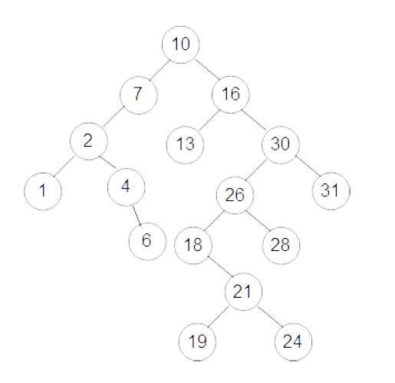 à : 

Et donc nous obtenons :



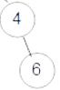

1.b)

Le nœud **16** a 2 enfants, son nœud gauche (**13**) n'a pas d'enfants, et son nœud droit (**30**) a 2 enfants cependant, le nœud **30** possède 2 enfant mais le fils gauche (**31**) ne possède pas d'enfant, et son fils gauche (**26**) possède 2 enfant dont le fils droit (**28**) ne possédant pas d'enfant, c'est donc lui (nœud 28) que nous allons prendre pour la transplantation.

Nous allons donc modifier l'arbre de cette manière :

🡪 

Ainsi nous obtenons :

